Синоптик Татарстанда кайчан кар ятачагын әйтте

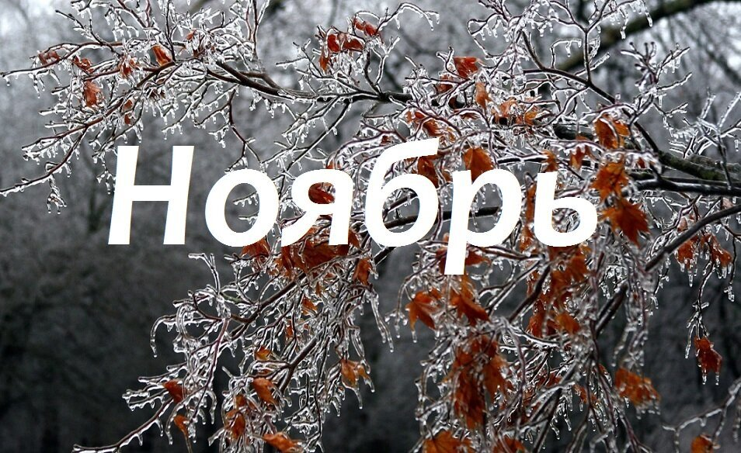
Татарстанда бу атнада кар ятачагын көтеп булмый, чөнки моңа бернинди дә нигез юк. «МЕТЕО» фараз үзәге синоптигы Александр Ильин «Татар-информ» хәбәрчесенә шулай дип белдергән.
Аның әйтүенчә, дүшәмбе көнне республикада һәм Казанда һава температурасы 0...-2 градус тәшкил итәчәк. Сишәмбе һәм чәршәмбедә Татарстан башкаласында +4...+5 градуска кадәр җылытачак. Шул ук вакытта чәршәмбедән пәнҗешәмбегә каршы төндә шәһәрдә бераз кар яварга мөмкин.
«Җомга көнне көндез Татарстанда, шулай ук Казанда яңгыр явачак. Һаваның максималь температурасы +3 градус тәшкил итәчәк», – дигән агентлык хәбәрчесенә әңгәмәдәше.
Шул ук вакытта, белгеч сүзләренә караганда, республикада дүшәмбе көнне атмосфера басымы 760 мм, сишәмбе – 750 мм, чәршәмбе – 755 мм, пәнҗешәмбедә – 750 мм булачак.

